**PRUEBA DE EVALUACIÓN PRÁCTICA:**   
**IFCD65 :  FRONT END WEB DEVELOPER**   
**Módulo 1 Desarrollo web básico y gestión de proyectos**   
**NOMBRE Y APELLIDOS: ….......Skendoul Mohamed.................**   
**DNI: …...34498298... FECHA: 17 /03/23 (15,00h)**

Diseñar una web para una pizzería, que contenga como mínimo:

      -    Encabezado / barra navegador

* Un formulario de contacto

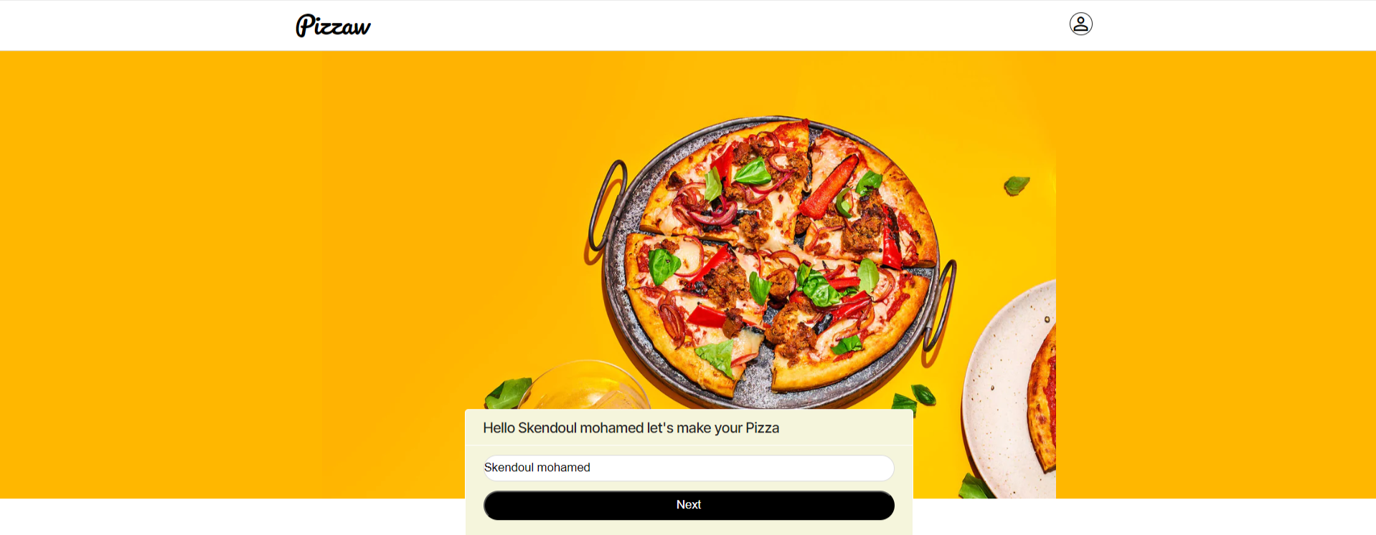

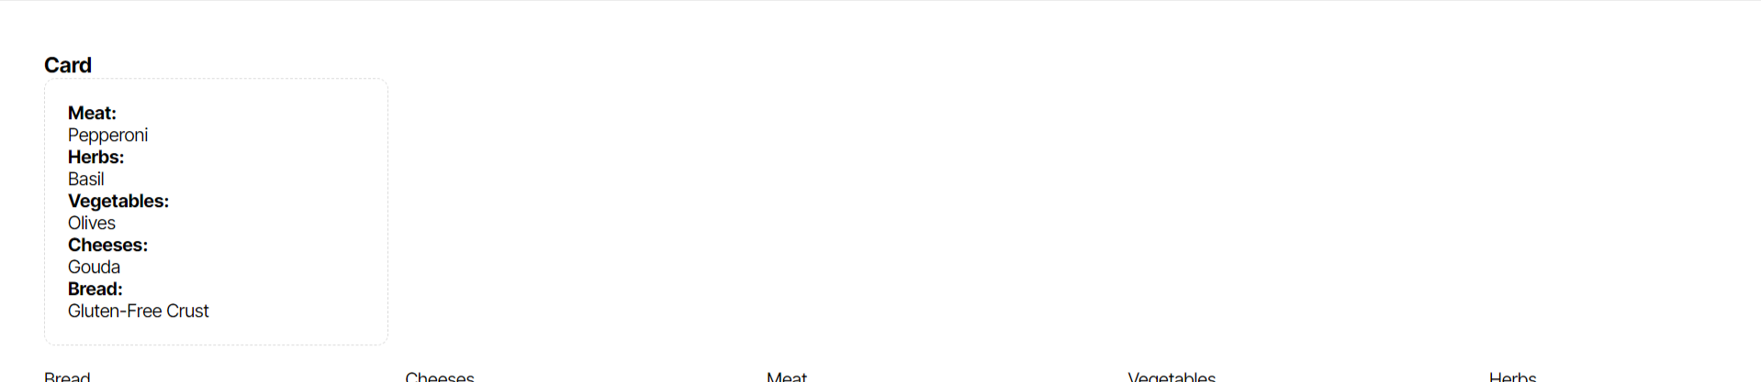

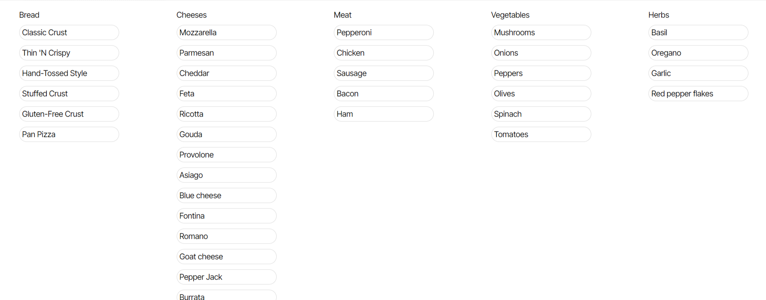

* Un personalizador de pizza mediante un formulario. No es imprescindible que este funcional.

* Pie de página

Se puede usar cualquier plantilla o framework de HTML y CSS. El diseño es libre mientras se incluyan los elementos especificados.

El trabajo realizado, servirá de base para el siguiente ejercicio del módulo, en el que incluiremos el código de javascript necesario para que la página sea operativa.

Se deberá entregar un fichero comprimido con el siguiente nombre modulo1_nombrealumno.zip en que hay que incluir:

* Una carpeta con todo el sitio web
* Un documento readme.pdf en el que se debe incluir una explicación del funcionamiento y pasos que se han seguido para el desarrollo del sitio.

**CORRECCIÓN**

Se valorará de  1 a 10 siguiendo los siguiente criterios

* Documento readme.pdf 2
* Header y barra de navegación 2
* Formulario   de opciones 3
* Pie 1
* Diseño y funcionalidades extra 2